# CSS3-тень блока

Свойство box-shadow добавляет элементу одну или более теней. Тень представляет собой копию элемента, смещенную на указанное расстояние. Тени бывают внешние или внутренние, размытые или плоские, они могут следовать контурам блоков со скругленными углами. С помощью ключевого слова inset создаются тени внутри элемента, делая элемент визуально объёмным или вдавленным.

## 1. Синтаксис свойства box-shadow

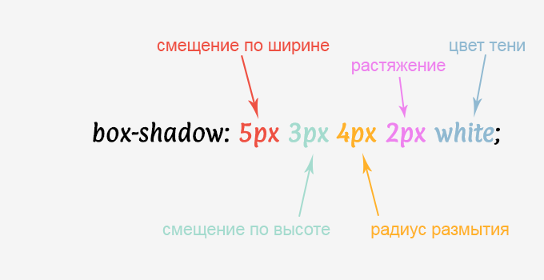Каждая тень принимает от одного до пяти параметров: горизонтальное смещение, вертикальное смещение, радиус размытия (необязательное значение), радиус распространения (необязательное значение) и цвет тени. Тени не влияют на компоновку и могут перекрывать соседние элементы или их тени. Свойство не наследуется.

Синтаксис свойства box-shadow

|  |  |
| --- | --- |
| **box-shadow** | |
| **x-offset** | Обязательное значение. Смещение тени по горизонтали относительно блока. Может принимать как положительные, так и отрицательные значения, положительное смещает тень вправо от блока, отрицательное – влево. |
| **y-offset** | Обязательное значение. Смещение тени по вертикали относительно блока. Может принимать как положительные, так и отрицательные значения, положительное смещает тень вниз, отрицательное — вверх. |
| **blur** | Необязательное значение. Определяет радиус размытия тени. Чем больше радиус, тем сильнее размыта тень. Можно использовать только положительные значения. |
| **растяжение** | Необязательное значение, расширяет тень, утолщая ее сплошную часть между размытыми краями. Принимает как положительные, так и отрицательные значения, задаётся в единицах длины — px и т.д. |
| **цвет** | Необязательное значение. По умолчанию тень черного цвета. Для установления значения можно использовать следующие форматы записи цвета: #RRGGBB, rgb(red, green, blue), rgba(red, green, blue, alpha). Для Safari цвет тени указывать обязательно. |
| **inset** | Создаёт тень внутри блока. |
| **none** | Значение по умолчанию, означает отсутствие тени. |
| **initial** | Устанавливает значение свойства в значение по умолчанию. |
| **inherit** | Наследует значение свойства от родительского элемента. |